Реконструкцию зон отдыха завершили в поселении Краснопахорское
15.07.2019

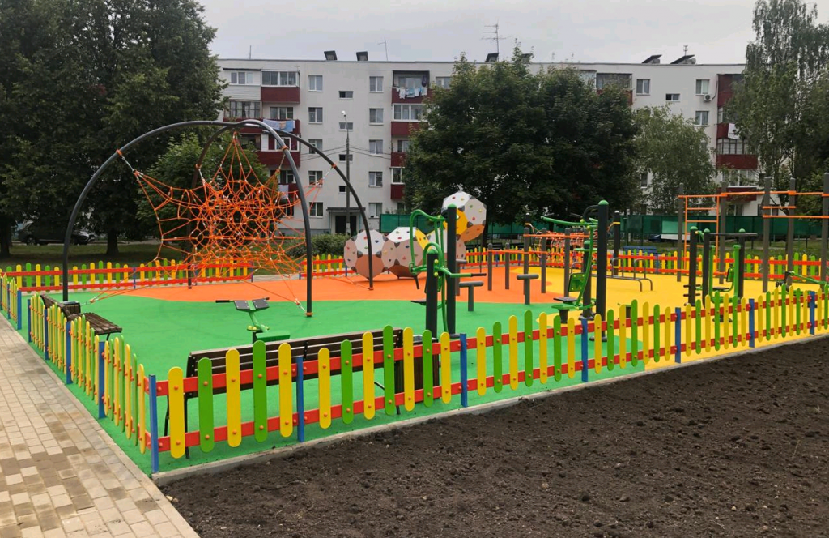

Реконструкцию зон отдыха завершили в поселении Краснопахорское. Фото предоставили сотрудники администрации поселения Краснопахорское

Специалисты 14 июля завершили реконструкцию детской и тренажерной площадок в селе Красная Пахра поселения Краснопахорское.

Работы реализовали возле жилого дома №3 в рамках благоустройства дворовых территорий.

— Специалисты установили около 30 игровых конструкций и тренажеров, положили безопасное резиновое покрытие, обновили дорожно-тропиночную сеть вокруг территории и засеяли газоны, — сообщил главный специалист отдела жилищно-коммунального хозяйства, благоустройства и развития территорий администрации Краснопахорского Виктор Бороденко.

Он отметил, что завершающим этапом реконструкции станет установка малых архитектурных форм. Так, на прилегающей территории расположат парковые диваны для комфортного отдыха жителей.

Адрес страницы: http://tinao.mos.ru/presscenter/news/detail/8220132.html
Префектура Троицкого и Новомосковского административных округов города Москвы

